数字特斯拉计 高斯计 型号：ZRX-29030

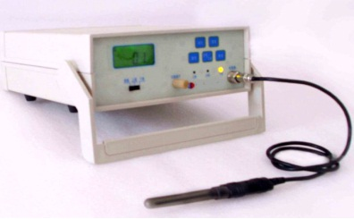

ZRX-29030数字特斯拉计 高斯计该系列仪器量程范围宽，操作方便，液晶显示清晰，电源为220V市电。完善的质量保证，优质的售后服务，是您工作的理想选择。

特斯拉计是检测磁体磁感应强度的专用仪器，是磁性测量领域中用途最为广泛的测量仪器之一。

ZRX-29030台式数字特斯拉计可用于测量直流、交流磁场。主要应用于永磁材料表面磁场、直流电机、扬声器、磁选机、永磁除铁器的工作磁场。且可应用于检测机械加工后物品残留磁性、检测磁极分布、产品退磁后剩余磁场、并控制电镀物品带磁情况、检测马达磁性、检测电磁场的漏磁。等各类磁场的磁感应强度。该仪器量程范围宽，操作方便，液晶显示清晰。是检测空间各类磁场强度的专用仪器。

ZRX-29030实际工作领域：

1.永磁材料的表面空间的磁场分布（即我们通常所说的测量表磁）；

2.磁路结构内的间隙磁场;

3.通过永磁或交直流电流产生磁场作用用于吸取铁磁材料的设备所产生的磁场（例如：除铁器、磁选机、磁力吸盘、电磁铁。退磁器）；

4.环境磁场（包括地磁场、铁磁物质的剩余弱磁场）等等;

ZRX-29030数字特斯拉计 高斯计主要技术指标

1、量程范围：0~200mT~2000 mT

2、频率范围：10Hz~200Hz

3、准 确 度：0~100mT 1%，100mT以上2%（均匀磁场中测量）

4、分 辨 力： DC×1 ：0.00～200.00mT 0.01mT

DC×10：0.0～2000.0mT 0.1mT

AC×1 ：0.00～200.00mT 0.01mT

AC×10：0.0～2000.0mT 0.1mT

5、被测磁场：直流磁场（静态磁场）

交流磁场（动态磁场）

6、功能说明：峰值保持功能

Gs（高斯）/mT（毫特斯拉）可自由切换

7、直流测量时有N/S极性显示。N代表正极、S代表负极

8、显示按键快速自动调零

9、环境温度：5℃~40℃

10、相对湿度：20%~80%（无凝露）

11、供电电源：外接220V稳压电源

12、外型尺寸：230mm×205mm×80mm

13、仪器重量：1000g

14、显示方式：41/2 LCD